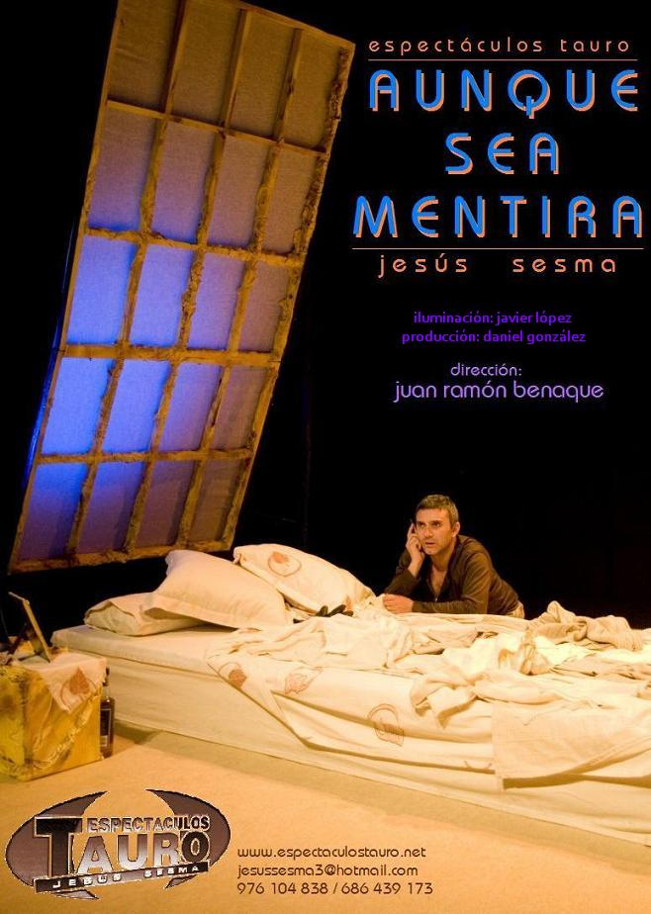
Sobre la propuesta
Espectáculos Tauro cambia de registro tras sus anteriores montajes “Monólogos.drag” “Ojos que no ven” y siguiendo en la tónica del último “Blanca invisible” así con este montaje de la compañía, coincidiendo con el 15 aniversario de la misma, hay un acercamiento hacía la existencia vital de las parejas del mismo sexo como realidad cotidiana, acercándola de manera clara en un montaje donde tiene lugar preferente una interpretación cargada de matices y de los más hondos sentimientos, bajo una dirección llena de contundente sensibilidad... Teatro y pasión, en estado puro, se rinden ante la mayor arma de destrucción de todos los tiempos: el amor.
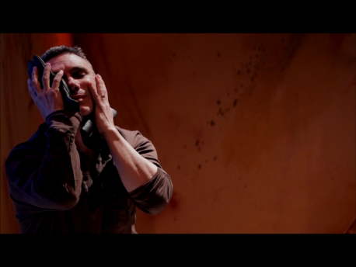

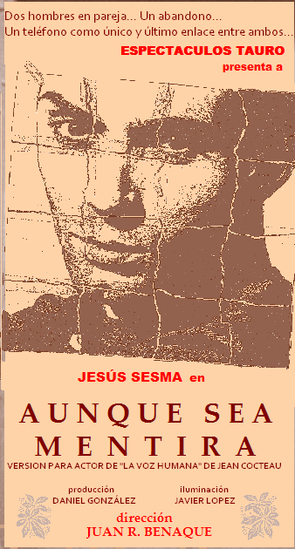

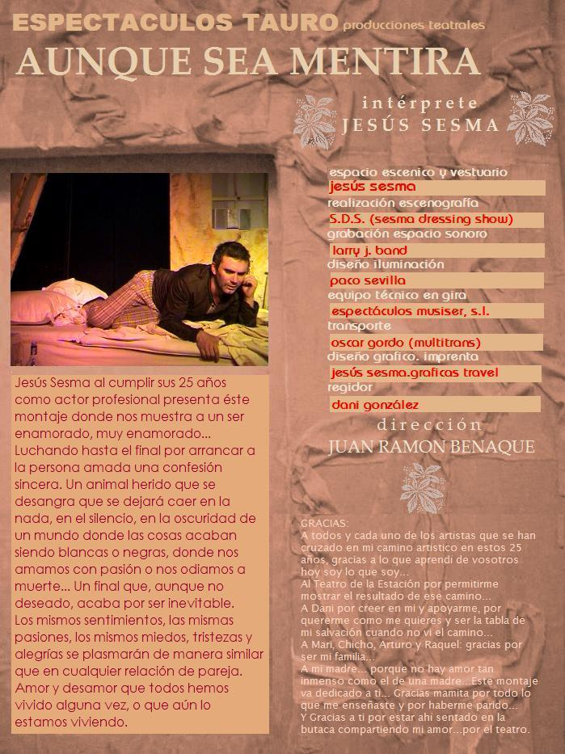
Una VERSION para actor de LA VOZ HUMANA de Jean Cocteau

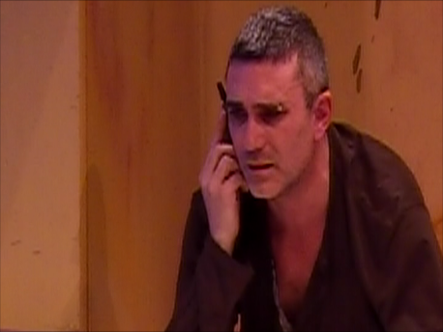
Argumento
30 años
espacio escénico y vestuario
jesús sesma
realización escenografía
S.D.S. (sesma dressing show)
música kurt weill
grabación espacio sonoro:
larry j. band
fotografías:
javier cebollada/josé puché
diseño Y TÉCNICO iluminaciON
JAVIER LÓPEZ
diseño gráfico, imprenta
j. sesma - gráficas travel
regidor
LAURA PLANO
producción
dani gonzález
dirección
juan ramón benaque
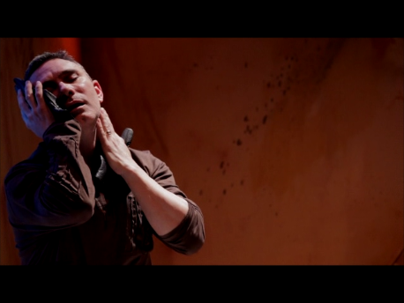
Ficha artistica

JESUS SESMA
2012: 30 años de carrera profesional
Graduado en la Escuela de Teatro de Zaragoza (1980/83) y con una amplia trayectoria artística iniciada en 1982, interviniendo desde entonces en más de una treintena de montajes de los mas variados estilos y géneros. Calderón de la Barca, García Lorca, Darío Fo, Moliere, Francisco Nieva, Jean Cocteau, Frank Kafka, Arniches y Rafael Mendizábal son algunos de los grandes autores de cuyas obras he sido partícipe principalmente con el Teatro del Alba, Teatro de La Ribera y Luna Teatro/Equipo Oistros, realizando giras tanto nacionales como internacionales.
Su formación ha sido ampliada de forma continuada con numerosos cursos todos ellos relacionados con las artes escénicas. Michael mc Callion, Georges Baal, Jorge Eines, Joan Ollé, Jordi Mesalles, Luiggi Ottoni del Picolo Teatro de Milán, Cristina Rota, William Leyton, Laura Caballero (sobre Sitcom en Destino Teatro Madrid) entre otros muchos. También ha tocado otros campos como los recitales de poesía, animación infantil, diseño y realización de vestuario y escenografía, modelo publicitario, de pasarela y de fotografía en la Academia Spectrum de Zaragoza con Pedro Avellaned. En 1993 crea Espectáculos Tauro con la que ha llevado a cabo siete producciones, la última de ellas “Blanca invisible” Proyecto Ganador del Concurso para el Fomento de la Literatura Dramática en Aragón 2008, llevado a cabo con el apoyo del Centro Dramático de Aragón.
Los últimos trabajos han sido "Terapia" (2010) y "La rosa congelada" (2011) cortometrajes dirigidos por Marc Nadal. Microteatro Zaragoza, uno de los nueve actores integrantes, con textos y dirección de Santiago Meléndez.

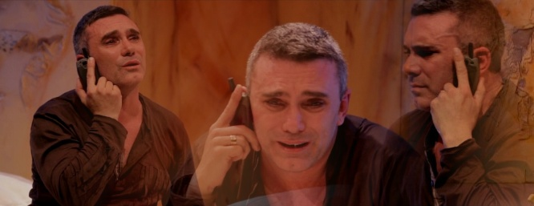

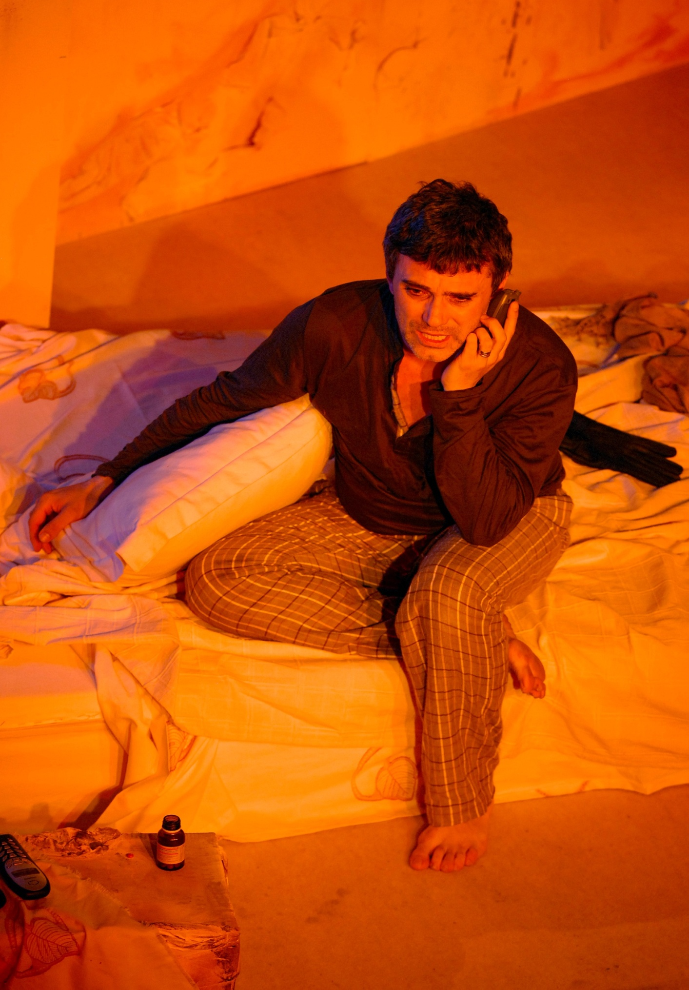
La Compañía

Espectáculos Tauro surge por iniciativa privada del
actor aragonés Jesús Sesma para ampliar sus
horizontes artísticos iniciados en 1982, e intentar
dar al arte escénico un mayor relieve de la
realidad actual, ofreciendo al panorama teatral
ofertas distintas, culturalmente diversas, pero no
por ello menos sugerentes para el público,
objetivo fundamental para la compañía es
acercarnos a la actualidad de la forma más
atractiva a la vez que arriesgada -en
planteamiento y propuesta- y sugerente posible
ofreciendo la máxima calidad posible que su
experiencia como profesional del medio
aporta a cada montaje.

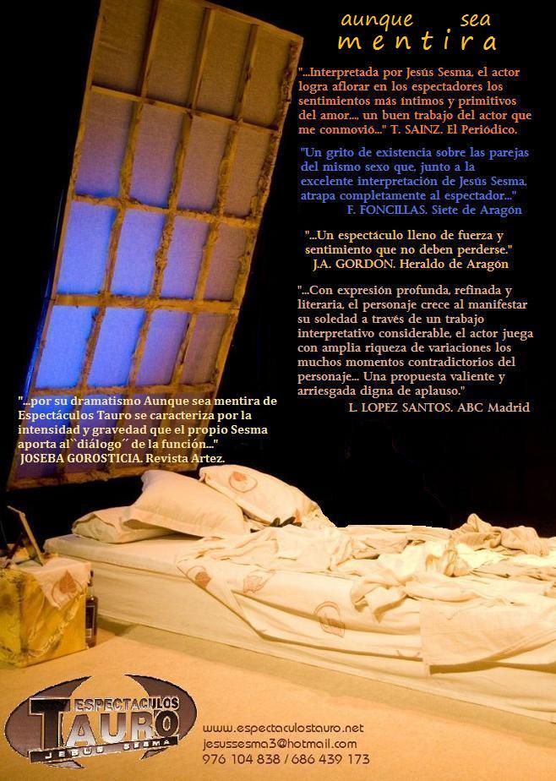

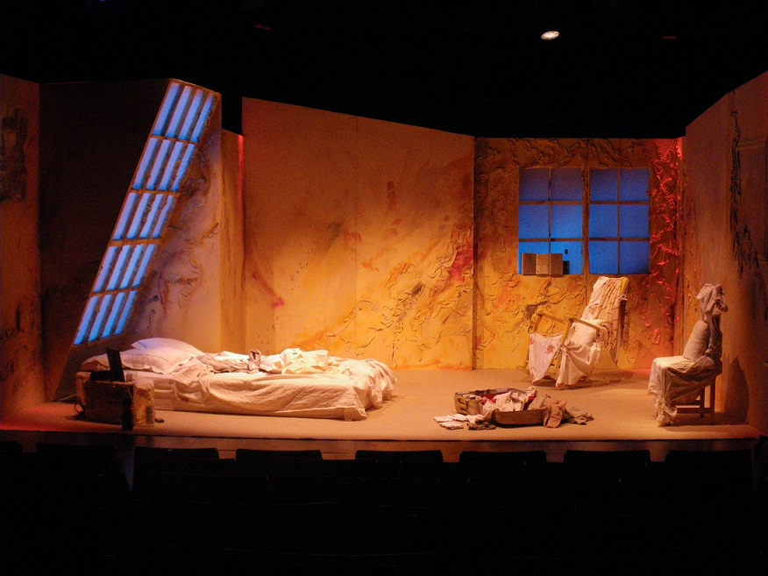

AUNQUE SEA MENTIRA
Espectáculos Tauro Producciones Teatrales
Jesús Sesma
976024592/ /671792374
jesussesma3 hotmail.com
www.jesussesma3.wix.com/espectaculostauro

